NRC 04 maart 2020 (papieren krant) en 03 mrt (digitale krant)

Interview

‘We moeten leren omgaan met die heftige confrontaties’
Sylvo Thijsen Staatsbosbeheer plant veel bomen, maar krijgt juist het verwijt ze te gemakkelijk te kappen. De directeur: „Het heeft te maken met beeldvorming.”
- Arjen Schreuder
Wat is het nieuws?
- Staatsbosbeheer geeft de komende jaren prioriteit aan het verbeteren van de kwaliteit van Natura 2000-gebieden. Dat staat in het nieuwe beleidsplan dat Staatsbosbeheer dinsdag heeft gepresenteerd. Zo wil de organisatie op 10 procent van haar pachtgronden, vaak grenzend aan Natura 2000-gebieden, boeren helpen bij de overgang naar natuurvriendelijke landbouw.
- Staatsbosbeheer wil de komende tien jaar vijfduizend hectare bos planten. Het plan maakt deel uit van een kabinetsplan om het totale areaal aan bos in Nederland in 2030 met 10 procent (37.000 hectare) te hebben uitgebreid. Ook wil Staatsbosbeheer vijfduizend hectare veengebieden ‘vernatten’, om verzakking en uitdroging te voorkomen.
- Ook wil Staatsbosbeheer „zinvol werk” geven aan meer mensen met een „afstand tot de arbeidsmarkt”: jongeren met leerachterstanden; taakgestraften; mensen met een arbeidsbeperking.
De directeur van Staatsbosbeheer is nooit te beroerd om z’n laarzen aan te trekken. Vandaag is Sylvo Thijsen in Almere, waar hij in de stromende regen toeziet op het planten van populieren. „Het is altijd weer voor Staatsbosbeheer”, glimlacht hij van onder een hoed. Hij is enthousiast over zijn werk, net zoals – volgens hem – alle dertienhonderd medewerkers van Staatsbosbeheer. „Ik ken geen bedrijf waar mensen zo gedreven en blij over hun vak vertellen.”
Staatsbosbeheer wil laten zien wat het graag doet: bomen planten.
Eerder maakte de organisatie bekend de komende tien jaar vijfduizend hectare bos te gaan planten. Niet iedereen is overtuigd van de goede bedoelingen. Regelmatig klinkt kritiek dat de verzelfstandigde rijksdienst te gemakkelijk bomen kapt. Of het nu bewoners zijn van het Noord-Hollandse Schoorl of de Sallandse Heuvelrug in Overijssel: ze vinden dat er onnodig wordt gekapt en suggereren dat Staatsbosbeheer vooral geld wil verdienen met het oogsten van hout. In opiniestukken bij NRC trekt voormalig Staatsbosbeheerder Frits van Beusekom onvermoeibaar van leer tegen „volkomen onnodige” bomenkap.
Hebben de critici een punt?
Sylvo Thijsen: „Het heeft te maken met beeldvorming. Naarmate bos, natuur en landschap meer in beeld zijn, wordt een grote publiekrechtelijke organisatie als Staatsbosbeheer daarop aangesproken. Twee derde van onze bossen is multifunctioneel. Daar spelen natuur, recreatie, landschappelijke waarden een rol, maar ook de houtproductie. We planten meer bomen dan we kappen. Het idee is dat je niet meer uit het bos wegneemt dan er jaarlijks bij groeit. Lees hier het opinieartikel van Frits van BeusekomDat zouden ze in de tropen ook eens moeten doen.”
Vanwaar dan die kritiek?
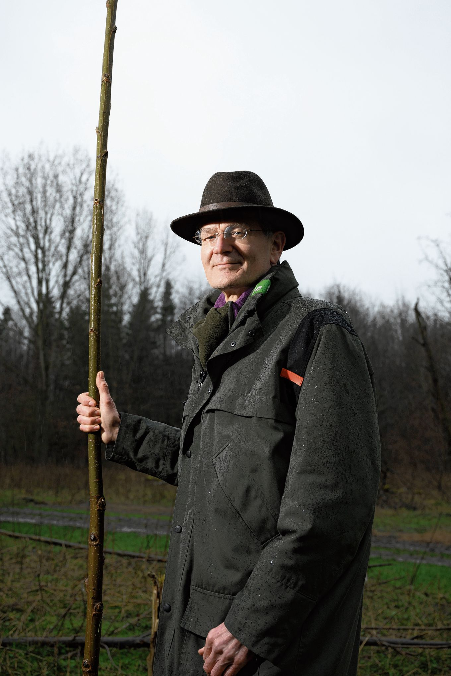
Sylvo Thijsen. Foto Bram Petraeus
„Wat in het oog springt, is niet zozeer de reguliere bomenkap, maar dingen waar wij heel weinig aan kunnen doen. Zoals het kappen van bomen bij calamiteiten. De essentaksterfte levert veel gevaarlijke situaties op en dwingt ons tot noodmaatregelen langs openbare wegen en paden. Dat is zichtbaar.
„Verder zijn de populieren in het landelijk gebied, die we dertig tot veertig jaar geleden bij ruilverkavelingen hebben aangeplant, aan het einde van hun leven. Die worden nu gekapt. Ook hadden we de afgelopen twee jaar met enorme droogte te maken, waardoor een ziekte bij fijnsparren is opgetreden: een klein beestje, de letterzetter, vreet een boom in anderhalf jaar tijd op, is besmettelijk, en dwingt ons uit voorzorg de bomen ernaast te kappen.”
U moet ook bomen kappen om Europese doelstellingen te halen?
„Klopt. Voor bepaalde Natura 2000-gebieden is nu eenmaal besloten dat monotone naaldbossen, die vaak ook aan het einde van hun leven zijn, moeten worden vervangen ten gunste van stuifduinen of heide, natuur die in Nederland het beste te realiseren is. Ik kan me heel goed voorstellen dat zoiets emoties en verontwaardiging oproept. Punt is wel dat dit niet door iemand van Staatsbosbeheer bedacht is, maar een plan waar een groot besluitvormingsproces aan vooraf is gegaan.”
Met de meeste natuurgebieden gaat het nog steeds slecht.
„Er is nog voldoende te verbeteren als het gaat om de biodiversiteit. Dat heeft deels met stikstof te maken. Daar horen maatregelen bij, zoals sleutelen aan de waterhuishouding. Je kunt de kwaliteit ook versneld verbeteren door een voedselrijke toplaag weg te halen. Of door bomen te kappen en meer licht toe te laten op de bodem, zodat zaden, planten en insecten weer naar boven komen. Als je gehecht bent aan bomen en niet aan stuifduinen, dan is het een moeilijk verhaal. Het heeft met perceptie te maken. Dat lossen we ook niet op. We moeten accepteren dat we ten aanzien van een aantal feiten van mening verschillen.”
We planten meer bomen dan we kappen (…) dat zouden ze in de tropen ook eens moeten doen
Sylvo Thijsen, Directeur Staatsbosbeheer
Feit is dat Nederland stuifduinen moet beschermen.
„Exact. Wij voeren beleid uit. En dat is wat anders dan een particuliere organisatie die bomen laat staan omdat mensen dat nu eenmaal mooi vinden. Wat wij doen, is het resultaat van democratische beleidsvorming. De kunst is de rug recht te houden.”
Hoe hoog de emoties oplopen, was de afgelopen jaren te merken in het natuurgebied Oostvaardersplassen in Flevoland. Daar leidden de soms massale sterfte van dieren in de winter tot verontwaardiging, maar ook tot regelrechte bedreigingen aan het adres van boswachters. „Sommige bedreigingen waren zo ernstig dat we aangifte hebben gedaan. De rechter heeft enkelen veroordeeld”, vertelt Thijsen. „We nemen elke situatie die tot controverses leidt, serieus. We gaan in dialoog. Onze boswachters besteden veel tijd en aandacht aan de uitleg van maatregelen die wij in opdracht, van in dit geval de provincie Flevoland, nemen.”
De politiek beslist, maar Staatsbosbeheer wordt erop aangesproken.
„Daar moeten wij mee leren leven. Naast Coca-Cola en Albert Heijn is Staatsbosbeheer nu eenmaal een heel bekend merk. En wat wij doen, gaat soms over leven en dood: een grote boom die deel uitmaakt van de identiteit van een woonomgeving is ineens weg. Dat geldt ook voor dieren. En hoe groter het dier, hoe groter de pijn van het verlies. Het vertrappen van een sprinkhaan heeft een andere impact dan hoe je met paarden en herten en koeien omgaat.”
Hoe vindt u het dat u erop wordt aangesproken?
„Ik kan niet genoeg benadrukken hoe verschrikkelijk ik het vind dat onze mensen soms persoonlijk worden bedreigd. Onze mensen komen door commotie soms onder grote persoonlijke druk te staan. Het klinkt raar dat ik dat nu zeg, maar ik vind het wel goed dat erover wordt gepraat. Klaarblijkelijk leeft de betekenis van natuur in een dichtbevolkt land als Nederland. Anders dan in metropolen als Singapore of Jakarta of Caïro, waar natuur en landschap zijn teruggebracht tot stadsparken, zitten wij in een land dat voor de helft onder de zeespiegel ligt en een zeer hoge agrarische productie kent, maar waar de appreciatie voor natuur zo hoog is dat je er felle discussies over kunt voeren.”
Staatsbosbeheer staat midden in de samenleving, dat kun je wel stellen.
„Boswachters worden tegenwoordig aangesproken op onderwerpen die nationaal spelen, zoals het kappen van bomen of het afschieten van dieren, maar waar zij in hun eigen gebied niets mee te maken hebben. Die onderwerpen worden door sociale media en door de pers ineens landelijk en breder gemaakt. Die confrontatie hoort erbij. We verbazen ons er overigens wel over dat wanneer een bouwbedrijf ergens in Rotterdam een tunnel kan graven of een gemeente een halve woonwijk kan opblazen met geweldige bouwputten, waarbij de aarde het uitschreeuwt van de pijn, dit minder consternatie oplevert dan wanneer wij een wandelpad heel subtiel door een bosje aanleggen waar een paar bomen voor moeten wijken. Bij die confrontatie gaat het er soms heftig aan toe. Daar moeten wij mee leren omgaan.”

Bezuinigingen en decentralisatie
Tien jaar geleden voerde toenmalig staatssecretaris Bleker (Natuur, CDA) grote bezuinigingen door op Staatsbosbeheer: budgetten voor aankoop van natuur verdwenen, vergoedingen voor beheer werden met een kwart verlaagd, de organisatie zou van 1.000 naar 800 mensen moeten inkrimpen. Maar er werd niemand ontslagen. Er werken nu zelfs 1.300 mensen.
Staatsbosbeheer ging allianties aan met burgers en bedrijven. Zo investeert Shell komende tien jaar ruim 17 miljoen euro in een fonds waarmee Staatsbosbeheer vijf miljoen bomen plant op lege plekken, ontstaan door essentaksterfte. Staatsbosbeheer laat fietspaden en recreatieve voorzieningen sponsoren of vervaardigen door vrijwilligers of taakgestraften. Directeur Thijsen: „Door de bezuinigingen is veel creativiteit vrijgekomen. Neem onderhoud van ruiterpaden. Onze boswachters zijn naar maneges toegegaan en die zorgen nu voor het onderhoud.” In zekere zin, zegt Thijsen, waren de bezuinigingen een blessing in disguise: „Ze hebben ons wakkergeschud.”
Thijsen: „We werden daarbij geholpen door een tweede blessing in disguise: de decentralisatie van natuurbeleid naar provincies. We zijn daardoor anders, regionaler, gaan werken. Dat heeft geleid tot een rijkdom aan informatie, invoelingsvermogen, omgang met complexe, regionale processen. Zo zijn we gesprekspartner geworden, ook over de kwaliteit van de buitenruimte in de toekomst.”
NRC Klimaat
De laatste ontwikkelingen rond klimaat, natuur en duurzaamheid
www.nrc.nl/nieuws/2020/03/03/we-moeten-leren-omgaan-met-die-heftige-confrontaties-a3992470

